سلامت روان در میانسالی، اهمیت و راه‌های حفظ آن

تغییرات جسمی و ظاهری در میانسالی یکی از چالش های سلامت روان در میانسالی است. بدن در این سن تغییرات فیزیکی متعددی را تجربه می‌کند.
میانسالی، که معمولا از حدود 3۰ سالگی آغاز می‌شود، مرحله‌ای است که در آن تغییرات زیادی در زندگی فرد ایجاد می‌شود. از تغییرات فیزیکی و جسمی گرفته تا تغییرات اجتماعی و حرفه‌ای، میانسالی می‌تواند دوره‌ای چالش‌برانگیز باشد. در این دوران، بسیاری از افراد ممکن است با مسائل روانی مانند اضطراب، افسردگی، استرس و احساس انزوا مواجه شوند. بنابراین، حفظ سلامت روان در میانسالی اهمیت ویژه‌ای دارد.
چالش‌های سلامت روان در میانسالی:
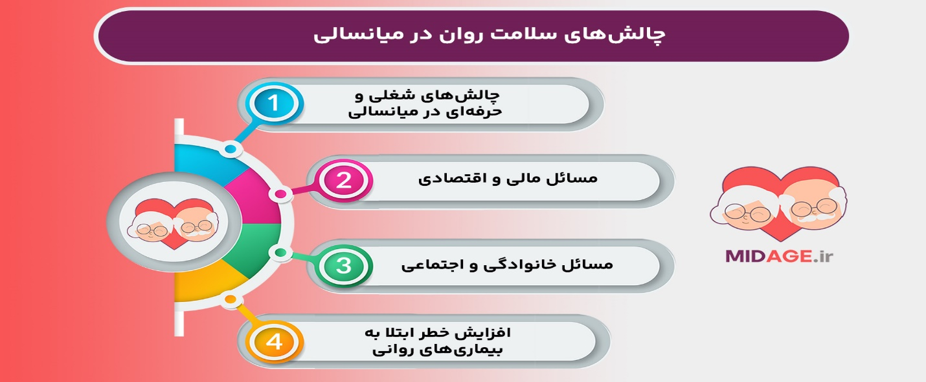
تغییرات جسمی و ظاهری :
در دوران میانسالی بدن تغییرات فیزیکی متعددی را تجربه می‌کند. کاهش سطح انرژی، افزایش وزن، کاهش قدرت بدنی، و تغییرات هورمونی می‌توانند باعث بروز احساسات منفی مانند افسردگی، اضطراب یا عدم اعتماد به نفس شوند. افراد ممکن است احساس کنند که از نظر جسمی، جوانی خود را از دست داده‌اند و این تغییرات بر سلامت روانی‌شان تاثیر می‌گذارد .

چالش‌های شغلی و حرفه‌ای در میانسالی:

افراد ممکن است با چالش‌های شغلی نظیر احساس بی‌ارزشی در محل کار، تغییرات شغلی، بازنشستگی زودهنگام، یا اضطراب شغلی مواجه شوند. این مسائل می‌توانند باعث افزایش استرس و اضطراب شوند و فرد احساس کند که از اهداف و آرزوهای خود دور شده است.

مسائل مالی و اقتصادی:

چالش‌های مالی و اقتصادی در میانسالی نیز می‌تواند بر سلامت روان تاثیر بگذارد و یکی از چالش های سلامت روان در میانسالی به شمار می رود. برنامه‌ریزی برای بازنشستگی، مشکلات مالی خانواده، یا بحران‌های اقتصادی می‌تواند موجب نگرانی و اضطراب شود. فشارهای مالی ممکن است باعث کاهش اعتماد به نفس و افسردگی شوند.

مسائل خانوادگی و اجتماعی:

در این مرحله از زندگی، افراد ممکن است با مشکلات خانوادگی مانند فرزندان بزرگتر که از خانه می‌روند، مراقبت از والدین سالمند یا حتی طلاق روبرو شوند. این تغییرات اجتماعی و خانوادگی می‌توانند احساس تنهایی، انزوا و افسردگی را تشدید کنند. افراد ممکن است دچار حس بی‌پناهی یا عدم تعلق شوند.

افزایش خطر ابتلا به بیماری‌های روانی میانسالی:
با توجه به تغییرات هورمونی و فیزیولوژیکی، میانسالی می‌تواند دوره‌ای باشد که خطر ابتلا به بیماری‌های روانی مانند اضطراب، افسردگی و حتی اختلالات شناختی مانند آلزایمر یا دمانس افزایش یابد. این مسائل ممکن است باعث کاهش کیفیت زندگی و افسردگی شوند و یکی از چالش های سلامت روان در میانسالی است.
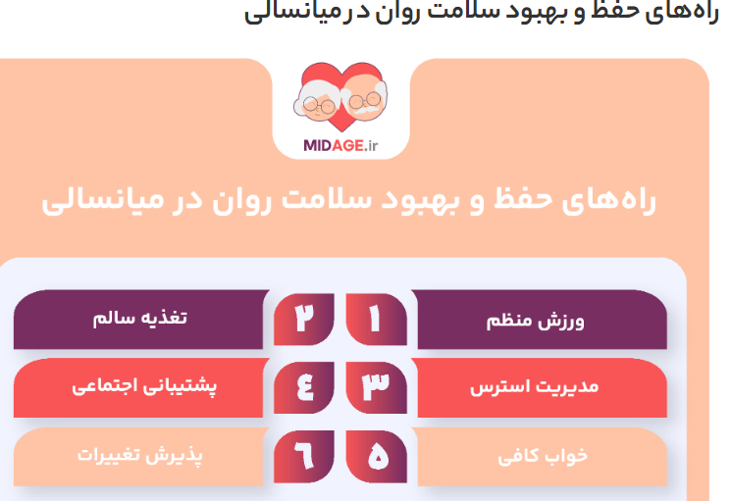

ورزش منظم:
ورزش یکی از بهترین روش‌ها برای حفظ سلامت روان است. تحقیقات نشان داده‌اند که ورزش منظم می‌تواند به کاهش اضطراب، افسردگی و استرس کمک کند و همچنین باعث افزایش سطح انرژی و بهبود خلق و خو شود. فعالیت‌های ورزشی مانند پیاده‌روی، دویدن، شنا و یوگا می‌توانند به بهبود عملکرد مغز، تقویت سیستم ایمنی و کاهش علائم افسردگی و اضطراب کمک کنند.
تغذیه سالم:
تغذیه مناسب نقش مهمی در سلامت روان دارد. مصرف مواد مغذی مانند ویتامین‌ها، مواد معدنی، اسیدهای چرب امگا-۳، و آنتی‌اکسیدان‌ها می‌تواند به بهبود عملکرد مغز و کاهش علائم اضطراب و افسردگی کمک کند. همچنین، کاهش مصرف قند، چربی‌های ترانس و غذاهای فرآوری‌شده می‌تواند به بهبود سلامت روان کمک کند. برای مثال، غذاهایی مانند ماهی‌های چرب، آجیل، سبزیجات برگ‌دار و میوه‌ها برای سلامت مغز بسیار مفید هستند.

مدیریت استرس برای افزایش سلامت روان در میانسالی:
مدیریت استرس در میانسالی می‌تواند به‌طور قابل‌توجهی بر سلامت روان تاثیر بگذارد. برای مدیریت استرس، تکنیک‌های مختلفی وجود دارد که در ذیل به آن‌ها اشاره گردیده :
- مدیتیشن: این روش‌ها به کاهش تنش‌های ذهنی و بهبود تمرکز کمک می‌کنند.
- تنفس عمیق: تنفس عمیق و آرام می‌تواند به کاهش استرس و اضطراب کمک کند.
- یوگا: یوگا ترکیبی از تمرینات تنفسی، حرکات بدنی و مدیتیشن است که به کاهش استرس و بهبود سلامت روان کمک می‌کند.

پشتیبانی اجتماعی:
برقراری روابط اجتماعی سالم در میانسالی بسیار مهم است و به سلامت روان در میانسالی کمک می کند. افراد در این دوران ممکن است احساس انزوا کنند و از نظر اجتماعی از دوستان و خانواده فاصله بگیرند. اما داشتن ارتباط با دیگران می‌تواند به تقویت سلامت روان کمک کند. شرکت در گروه‌های اجتماعی، ملاقات با دوستان و اعضای خانواده، یا پیوستن به فعالیت‌های اجتماعی می‌تواند احساس تعلق و حمایت اجتماعی را افزایش دهد.
خواب کافی با کیفیت بالا:
خواب به عنوان یک عامل کلیدی برای سلامت جسمی و روانی شناخته می‌شود. در میانسالی، اختلالات خواب ممکن است شایع‌تر شود، اما داشتن یک برنامه خواب منظم و ایجاد محیطی مناسب برای خواب می‌تواند به حفظ سلامت روان کمک کند. خواب کافی باعث ترشح هورمون‌های خوب مانند اندورفین و سروتونین می‌شود که به کاهش استرس و بهبود خلق و خو کمک می‌کنند.
پذیرش تغییرات و انعطاف‌پذیری:
پذیرش تغییرات و یادگیری سازگاری با آن‌ها یکی از اصول کلیدی برای حفظ سلامت روان در میانسالی است. به‌جای مقاومت در برابر تغییرات فیزیکی یا اجتماعی، تلاش برای سازگاری و پذیرفتن این تغییرات می‌تواند به کاهش استرس و اضطراب کمک کند. انعطاف‌پذیری و یادگیری از تجربیات می‌تواند فرد را در برابر چالش‌های زندگی مقاوم‌تر کند.
مشاوره و درمان روان‌شناختی :
در صورت احساس اضطراب، افسردگی یا سایر مشکلات روانی، مراجعه به روان‌شناس یا مشاور می‌تواند کمک زیادی به حفظ سلامت روان کند. مشاوره و درمان روان‌شناختی می‌تواند به افراد در مدیریت احساسات و افکار منفی کمک کند .
سلامت روان در میانسالی به دلایل مختلفی از جمله تغییرات جسمی، اجتماعی و حرفه‌ای تحت تاثیر قرار می‌گیرد. این دوران می‌تواند با چالش‌هایی همراه باشد، اما با اتخاذ راهکارهای مناسب مانند ورزش منظم، تغذیه سالم، مدیریت استرس، روابط اجتماعی مثبت، خواب کافی و پذیرش تغییرات، می‌توان سلامت روان را در این دوره حفظ و حتی بهبود بخشید. حفظ سلامت روان در میانسالی نه تنها به کیفیت زندگی فرد کمک می‌کند، بلکه او را برای مواجهه با چالش‌های پیری و دوران بعدی زندگی آماده‌تر می‌سازد.

